人 員 資 料 卡
Employee Information Card
此區域由人資部填寫 To be filled out by HR
到職日期：西元 年 月 日 |  |  | 員工編號：
部門： 事業處 部 |  |  | 職稱：資訊經理（系統整合與 AI 導入） |  | 職等：

A.基本資料 General information (徵選階段若有*則可視個人意願填寫，於正式錄取後填寫)
姓名 Name  (中文) | 廖倫豪 博士 | *生日  Birth Date | 西元 1973 年 07 月 19 日 |  | 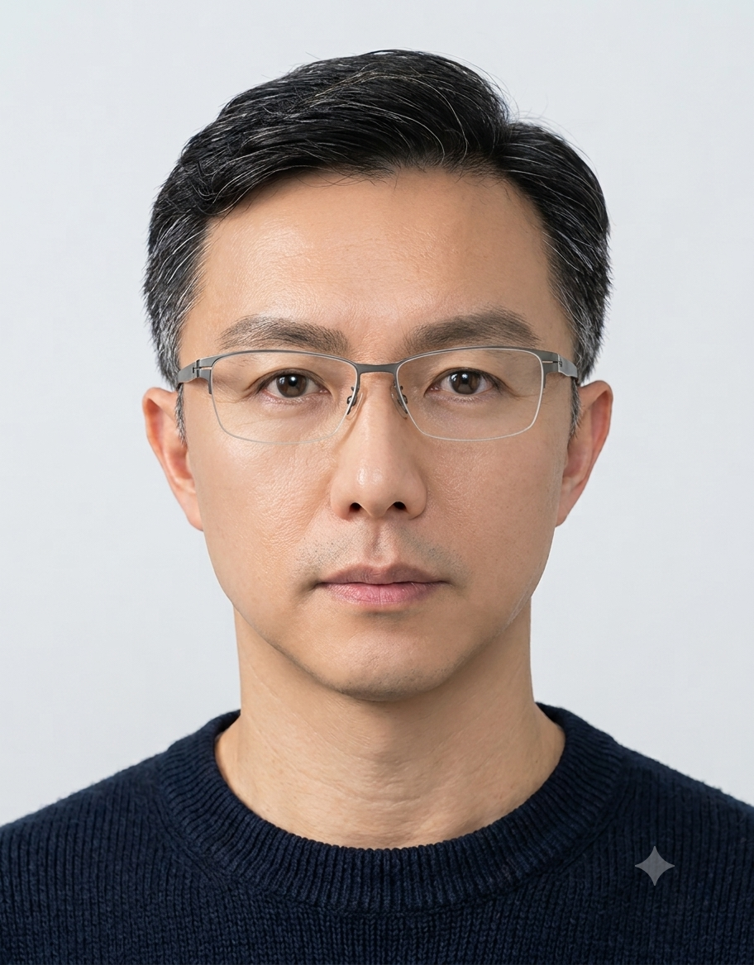
姓名 Name  (英文) | Howard Liao, Ph.D.  護照: LIAO, LUN-HAO  暱稱: Howard | *身分證字號  I.D. No. | __________________ (正式錄取後填寫)
*性別  Gender | ☑ 男 Male  ☐ 女 Female | *婚姻狀況  Marital | ☐ 單身 Single  ☑ 已婚 Married
特殊身分  Special | ☐ 原住民身份 ☐ 外籍人士  ☐ 身心障礙 (☐輕度 ☐中度 ☐重度) ☑ 無 |  | 通訊帳號  Online ID | E-MAIL：Liao.Howard@gmail.com  LINE ID：howardliao
戶籍地址  P. Address | 台中市北區（常住台中） |  |  | 電話 TEL | (04) 2231-xxxx
通訊地址  Address | 台中市（住家鄰近鐿鈦南屯與后里廠區，通勤零負擔） |  |  | 手機 Mobile | 0975-323161
兵役  Military | ☑ 役畢 (☑ 義務役 ☐ 志願役 ☐ 替代役 ☐ 國防訓儲) ☐ 免役 |  |  | 入伍：西元 2002 年 10 月  退伍：西元 2004 年 06 月

B.學歷及經歷 Education & Work experience
學位 Degree | 學校名稱 Name of School | 科系 Major | 入學 From  (西元年/月) | 畢業 To  (西元年/月) | 是否畢業  Graduated | 學制 System  A.一般 / B.在職
博士 Ph.D. | 資訊管理博士 (Ph.D. in Info Management) | 資訊科技管理研究所 (企業架構/AI治理) | 2016 年 09 月 | 2021 年 06 月 | ☑ 是 Y  ☐ 否 N | ☑ A.一般  ☐ B.在職
碩士 Master | 國立中興大學 (National Chung Hsing Univ.) | 應用數學研究所 資訊科學組 (密碼/數倉) | 2000 年 09 月 | 2002 年 06 月 | ☑ 是 Y  ☐ 否 N | ☑ A.一般  ☐ B.在職
學士 Bachelor | 逢甲大學 (Feng Chia University) | 資訊工程學系 (軟體工程/系統架構) | 1996 年 09 月 | 2000 年 06 月 | ☑ 是 Y  ☐ 否 N | ☑ A.一般  ☐ B.在職
高中 High School | 國立彰化高級中學 (CHSH) | 普通科 (數理資優) | 1993 年 09 月 | 1996 年 06 月 | ☑ 是 Y  ☐ 否 N | ☑ A.一般  ☐ B.在職

C.工作經歷(由近至遠) Working Experience (List from the latest one)
公司名稱  Company | 職稱  Title | 主要工作內容 (簡述)  Job Content | 起迄時間  Period | 離職原因  Reason for Leaving | 薪資 Salary  (月薪/年薪)
盛欣網絡科技／  盛碁網絡 | 副總經理／  IT Director  (CIO/CISO) | 掌管高雄、台北、上海多雲架構（AWS/GCP/Azure），推動 ISO 42001 AI 治理規範、Agentic AI 導入各部門提升 55% 流程效率，主導 Kubernetes 與 FinOps 成本壓降。 | 2025/01  ~  現職 | 常年跨國出差，希冀深耕單一在地團隊；住家緊鄰鐿鈦，認同醫材前景。 | 依高階主管  規章面議
隆中網絡  (6542.TWO 上市櫃) | IT Director  (資訊長／資安長) | 主導 Google Cloud GKE 與 MongoDB Atlas 全球高可用架構（成原廠官方成功案例），導入 ISO 27001、DevSecOps、Zero Trust 資安框架，管理 30～50 人跨國技術團隊。 | 2022/01  ~  2025/01 | 階段性組織目標圓滿完成，尋求大規模實體製造業 IT/OT 整合挑戰。 | 依高階主管  規章面議
鴻海科技集團  (Foxconn) | 中央資訊  技術處長 | 主導跨事業群企業架構決策、SWOT 差距分析、商業戰略轉譯與集團大型數位轉型專案推動。 | 約定保密  (不列年份) | 跨事業群戰略任務圓滿完成。 | 依高階主管  規章面議
泓晏科技  (跨國精密電子製造) | IT Director  (資訊技術處長) | 主導 SAP S/4HANA 全面導入，以加密 API 串接 MES、PLM、APS 系統，消除人工轉檔；建置跨廠 BI 戰情室監控 OEE 與良率（良率+15%、IT維運成本-25%）；落實 OT 網路分段與 ISO 27001 資安規範。 | 2018/03  ~  2022/01 | 公司併入大型跨國集團，圓滿完成盡職調查 (Due Diligence) 與 IT 整合移轉。 | 依高階主管  規章面議
凌網科技  (5212.TWO 上市公司) | IT Manager  (資訊經理) | 負責台北、新竹、台中、北京多據點 ITSM 流程與機房基礎架構，帶領跨區多元工程團隊，建立 PMP 與敏捷交付規範，確保各項大型專案高可靠度上線。 | 2014/02  ~  2018/03 | 轉戰大型實體製造業 IT/OT 整合與跨國供應鏈管理。 | 依高階主管  規章面議
健信科技(4502)／  光男集團 | 系統主管／  IT 經理 | 在健信科技帶領 Lotus Notes 平台與企業流程簽核系統，熟知 Notes 應用結構、欄位權限與遷移難處；在光男集團整合多套 ERP、POS、CRM 系統與主檔資料清理。 | 2011/03  ~  2014/02 | 集團併購重整與系統整併任務圓滿達成。 | 依高階主管  規章面議

鐿鈦科技股份有限公司 應徵人員資料卡 (Page 2)
D.專業能力／個人特質 Professional Skills / Personal Traits
語文能力  Language | 1. 英文 English：聽【精通】 說【精通】 讀【精通】 寫【精通】（20+ 年外商 Sybase、Borland 及跨國集團英文商務與技術交流實務）  2. 國語／台語：聽【精通】 說【精通】 讀【精通】 寫【精通】 3. 日文 Japanese：【略懂】
資訊工具  Software | 辦公軟體：Word【精通】、Excel【精通】、PowerPoint【精通】、Project【精通】  繪圖／架構：Visio / Draw.io 企業架構繪圖【精通】、Enterprise Architect【精通】、CADS【中等】、SolidWorks / Pro-E【略懂】
專業證照  或訓練  Certificates | • ISO 27001 資訊安全管理系統 主任稽核員（Lead Auditor） / SGS 國際認證  • ISO 42001 人工智慧管理系統（AIMS / AI Governance）合規主導專家  • PMP 國際專案管理師認證（Project Management Professional, PMI）  • CSM 國際敏捷管理師認證（Certified ScrumMaster, Scrum Alliance）  • GS1 條碼管理師證照（醫療器材 UDI 批號追溯與全球供應鏈標準，對應醫材監管）  • Oracle Certified Professional (OCP) & OCA 國際資料庫專家認證  • Oracle E-Business Suite 供應鏈與製造模組結業（SCM / Manufacturing Modules）  • Oracle AI 認證講師資格（2024 年）  • ESG 永續管理師認證、WBSA 商務行銷企劃師認證、台灣金融研訓院內控與合規治理證照
在之前工作上之  重大貢獻事項？  Contributions | 1. 【製造系統端到端整合】：在跨國製造業主導 SAP S/4HANA 導入並以加密 API 串接 PLM 與 MES，消除跨部門人工謄打錯誤，產線良率提升 15%，集團 IT 維運成本降低 25%。  2. 【高可用架構與雲端轉型】：在上市櫃集團主導 Google Cloud GKE 容器化與 MongoDB Atlas 平台，實現 Zero Outage 與高併發彈性，獲選為原廠全球官方客戶成功案例。  3. 【AI 務實落地與賦能】：依 ISO 42001 建立企業 AI 使用規範與教育訓練工作流，推動非資訊同仁運用 AI 輔助流程，提升 55% 自動化作業效率。  4. 【團隊傳承與帶領】：具備帶領 30～50 人多元技術團隊經驗，尊重現有文化，透過建立 SOP 與知識庫縮短新人學習曲線，維持極高團隊穩定度與 100% 稽核合規。  5. 【代表演講與作品集】：收錄於 Canva 官方線上展廳 (https://www.canva.com/design/DAG-FcGyovc/MdhJBuL01Hw2DpkTFuyu3g/view)，含 MongoDB.local 大會主講、Google Cloud 全球客戶紀錄片、CIO 雜誌封面人物專訪。
個人特質  Traits | • 具備耐心與同理心：傾聽製造現場與產線同仁卡點，尊重既有系統與十年資深團隊之技術累積與傳承。  • 善於跨部門轉譯：能把深奧的技術語言轉換為經營團隊與產線主管聽得懂的商業效益與風險管控語言。  • 務實嚴謹動手做：具備 Player-Coach 實作精神，親自調研並設計可落地的解決方案，絕非只說不做的空談者。

E.其他 Other
對未來工作  前三大考量 | ☐ 薪資 Salary ☑ 工作地點 Location (住家鄰近) ☑ 學習與成長 Learning (高階醫材製造深耕)  ☐ 工作領域 New Field ☐ 升遷機會 Promotion ☑ 主管領導方式 Leadership (理念契合尊重傳承)
期望薪資  Expected Salary | 依公司主管級規章面議 |  | 可到職日  On-board Days | 錄取後 2 週至 1 個月內 (可配合協調)
法規遵從  Legal Records | 是否有偷竊、吸毒等刑事紀錄或與前雇主有訴訟、仲裁案件等情事： ☑ 否 No ☐ 是 Yes
背景調查  兩位推薦人  References | 1. 周文津 博士／副總（長官／策略顧問夥伴）｜信源全球 策略長／副總經理｜電話：0932-xxxxxx（可配合查核）  2. 吳總經理（前任長官）｜盛碁網絡科技 總經理｜電話：0910-xxxxxx（可配合查核）
家庭成員／  緊急聯絡人  Emergency | 稱謂：配偶／家人 姓名：同住家人 電話：09xx-xxxxxx 服務單位：家管／教職
本人慎重聲明本資料卡所填各項資料均屬事實，若有不實或虛構，願接受取消錄取資格或受雇後解雇之處分。
前述個人資料之蒐集將僅供鐿鈦科技內部徵才與適任評估使用，絕不洩漏予非經合法授權之第三人。
親簽 Signature： 廖倫豪 博士 (Howard Liao, Ph.D.) 日期 Date： 西元 2026 年 11 月 03 日

鐿鈦科技股份有限公司
健康管理調查表
會簽 | 管理部／醫務組 | 部門主管 | 人資部
會簽建議
會簽簽章

一. 基本資料
1. 姓 名：廖倫豪 博士 2. 身分證字號：__________________ (正式錄取後填寫) 3. 性 別：☑ 男 ☐ 女
4. 出生日期：西元 1973 年 07 月 19 日 5. 面試日期：西元 2026 年 11 月 03 日
二. 工作史 (特殊作業經歷調查，無工作經歷或無特殊作業免填)
公司名稱 | 職稱 | 起始時間 | 離職時間 | 曾經作過特殊健康檢查  (1.噪音 2.粉塵 3.游離輻射 4.錳 5.鎳 6.其他)
無特殊危害作業經歷 (歷任均為軟體、資訊系統與雲端架構管理) | 資訊主管 | — | — | ☑ 無 ☐ 有，代號：______

三. 健康狀況
1. 請問您是否有長期服藥狀況？(指近一年連續服用超過一個月以上之藥物)： ☑ 否 ☐ 是
2. 您是否曾因為下列因素而請假或變換工作？(可複選) ☑ 否
☐ 白血球數降低 ☐ 頭痛嘔吐 ☐ 皮膚紅腫 ☐ 視覺傷害 ☐ 體內器官疾病 ☐ 聽力傷害 ☐ 下背痛 ☐ 骨骼疾患
3. 女性同仁請選擇，您目前是否懷孕？ (不適用)
四. 健康行為
1. 您目前是否有吸菸的習慣？ ☑ 從未吸菸 ☐ 已戒菸兩年以上 ☐ 偶爾 ☐ 常常
2. 您近一年是否有喝酒的習慣 (每次超過300cc以上)？ ☑ 否 ☐ 每週低於1次 ☐ 每週1次 ☐ 每週2~3次
3. 您近一年是否有嚼食檳榔的習慣？ ☑ 否 ☐ 已戒食兩年以上 ☐ 偶爾嚼食 ☐ 常常嚼食
五. 個人及家族史
1. 您是否曾罹患癌症？ ☑ 否 ☐ 是
2. 您是否領有重大傷病證明卡？ ☑ 否 ☐ 是
3. 您是否領有殘障手冊？ ☑ 否 ☐ 是
4. 您近一年是否曾經被醫師診斷下列疾病？ ☑ 以下皆無 ☐ 有
5. 您的直系血親是否曾被醫師診斷下列疾病？ ☑ 以下皆無 ☐ 有
項目 / 疾病名稱 | 本人狀況 | 項目 / 疾病名稱 | 本人狀況
1. 肺結核 | ☑ 否 (無) | 11. 糖尿病 | ☑ 否 (無)
2. 身體質量指數 (BMI>30) | ☑ 否 (正常) | 12. 甲狀腺疾病 | ☑ 否 (無)
3. 色盲 / 辨色力異常 | ☑ 否 (正常) | 13. 高血壓 | ☑ 否 (正常)
4. 青光眼/白內障/近視>1000度 | ☑ 否 (正常) | 14. 腸胃疾病 (潰瘍等) | ☑ 否 (無)
5. 聽力異常 / 6. 肝功能異常 | ☑ 否 (正常) | 15. 腎臟疾病 / 16. 血液疾病 | ☑ 否 (無)
依照個人資料保護法規定，為建立健康風險管理及工作適性評估，需請您詳閱以上內容並確實填寫及同意提供姓名、身份證及健康結果調查等相關資料保存備查。
立同意書人： 廖倫豪 博士 (Howard Liao, Ph.D.) 日期： 西元 2026 年 11 月 03 日

